**Тема:** «Волшебница осень»

**Цель**: создание условий для ознакомления учащихся с временем года осень и ее характерными признаками, формирование бережного отношения к окружающей среде.

**Задачи:**

1) **Формировать** умение определять время года осень по характерным признакам;

2) **Развивать** образное логическое мышление, познавательную и творческую активность, умение работать в группе;

3) **Воспитывать** стремление бережного отношения к природе, активного участия в деле защиты окружающей среды.

**Оборудование**: презентация, проектор.

**Ход классного часа:**

1.Вступительная часть.

- Здравствуйте, ребята! Меня зовут Алёна Александровна, и сегодня занятие у вас проведу я. Сначала тихо сядут мальчики, теперь ещё тише девочки.

- Очень рада сегодня видеть вас снова, думаю, что наше занятие пройдет с пользой для всех.

- Ребята, а сейчас вы сами попробуете определить тему нашего классного часа, с помощью загадки, давайте прочитаем вместе (3,4):

*Пришла без красок и без кисти.*

*И перекрасила все листья. (Осень).*

- Правильно, это Осень.

- А что мы знаем об осени?

- Какая она? Опишите ее.

- Так какая тема нашего занятия? (Волшебница осень)

- Совершенно верно, **тема нашего занятия «Волшебница осень».**

- Какая же будет цель нашего урока? (познакомиться с признаками осени, вспомнить правила о защите природы)

**Мотивация**

- Обратите внимание на доску. Что вы видите? *(дерево)*

- Но что с ним не так? *(на нем нет листьев)*

- Верно, поэтому в течение всего урока за правильное выполнение задание мы будем добавлять к нему листочки.

**2. Основная часть.**

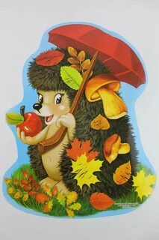

Ребята, посмотрите, кто это к нам в гости пришел? (Ответы детей.)

- Правильно, это ёжик. Откуда к нам ёжик пришел? (Ответы детей.)

- Да, ребята, ёжик живет в лесу.

- Посмотрите на него внимательно. У него на иголках  есть листья.

- Какого цвета листочки на колючках?

**-** А что Ёжик держит в руках? (Зонтик).

- А для чего нам нужен зонт?

**-** Правильно, зонт нужен для того, чтобы укрываться от дождя. Осенью часто идут дожди.

- А что еще Ёжик принес с собой? Посмотрите внимательно на картинку. (Грибы, яблоки).

**-** Ёжик принес грибочки и яблоки. Осенью в лесу растут грибы, а яблоки в саду.

Ребята, Ёжик  так долго к нам шёл, поэтому очень устал. Пусть он немного отдохнет, а мы пока поиграем.

**«Осенние листья»**Раз, два, три, четыре, пять.  
*(Загибают пальчики, начиная с большого)*  
Будем листья собирать.  
*(Сжимают и разжимают кулачки)*Листья березы,  
Листья рябины,  
Листики тополя,  
Листья осины,  
Листики дуба мы соберем,  
Маме осенний букет отнесем.  
*( «Шагают» пальчики по столу).*

**«Выбери одежду».**

За окном стало хмуро, наше любимое теплое солнышко спрятали темные тучки. А когда тучки начинают плакать, на дорожках появляются большие лужи! А как мы с вами стали одеваться с наступлением осени? (Ответы детей.) Мы одеваем курточки, штанишки, сапожки, шапочки, даже перчатки! Давайте гномику поможем подобрать осеннюю одежду**.**

**Задание «Овощи и фрукты»**

Детки, а что делают люди осенью на своих огородах? (Ответы детей: люди собирают урожай овощей, фруктов.)

**-** Много вкусных овощей и фруктов подарила нам Осень! Какие вы знаете овощи и фрукты? (Дети говорят название овощей и фруктов, которые показывает учитель муляжи, картинки, уточняем каких цветов названные фрукты и овощи.)

**Пальчиковая игра «Овощи»:**

У девчушки Зиночки овощи в корзиночке. (Дети делают ладошки «корзинкой».)

Вот пузатый кабачок (Сгибают пальчики, начиная с большого.)

Положила на бочок. Перец и морковку уложила ловко,

Помидор и огурец. Наша Зина – молодец! (Показывают большой палец.)

**Игра «Найди тень»**

- Ребята, у вас на столе есть картинки, вам нужно найти их тень

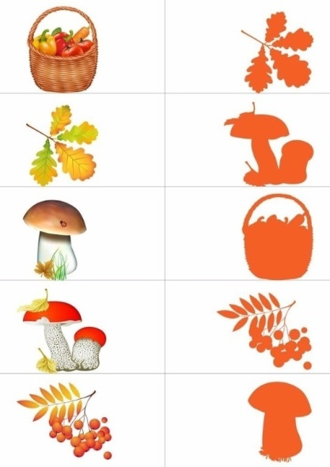 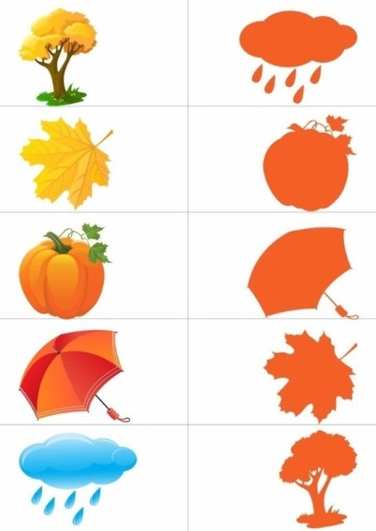

**Физминутка**

Тучи в небе кружатся, (Дети плавно покачиваются с ноги на ногу.)

Что ни шаг, то лужица. (Ходьба на месте с высоким подниманием коленей.)

День осенний хмурится, (Руки на поясе — повороты влево вправо.)

Листопад на улице.(Кружатся на месте.)

По дороге стелется (Легко бегут по кругу.)

Желтая метелица.

**Поделка «Ежик»**

- Ребята, посмотри, что у вас на столе? (листья)

Давайте с вами сделаем ежика, вы готовы?

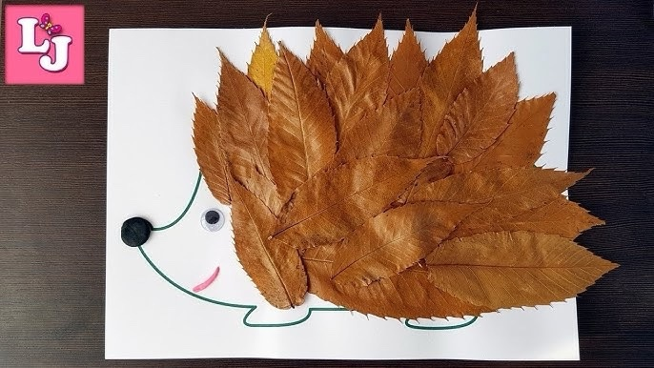

**Правила поведения в лесу**

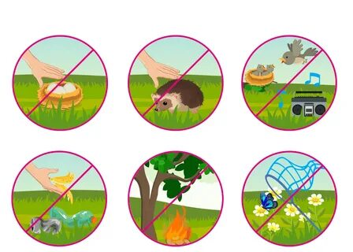

- Давайте посмотрим на памятку о том, как можно защитить окружающую среду, а пример такой памятки я вам покажу на слайде.

**Игра «Если я приду в лесок».**

- А теперь давайте немного поиграем.

- Сейчас мы проверим, как вы знаете правила поведения в лесу. Я буду говорить вам свои действия, а вы отвечать, если я буду поступать хорошо, хлопаем в ладоши**,** если плохо, то **топаем!**   
Если я приду в лесок  
И сорву ромашку? (топаем)  
Если съем я пирожок  
И выброшу бумажку? (топаем)  
Если хлебушка кусок  
На пеньке оставлю? (хлопаем)  
Если ветку подвяжу,  
Колышек подставлю? (хлопаем)  
Если разведу костер,  
А тушить не буду? (топаем)

Если сильно насорю  
И убрать забуду. (топаем)  
Если мусор уберу,(хлопаем)  
Я люблю свою природу,  
Я ей помогаю! (хлопаем)

- Молодцы. Таким образом, мы с вами вспомнили правила поведения в лесу

**Пазл «Осень»**

Ребята, а сейчас давайте соберем пазл, посмотрите на картинки и выберете, что подходит к времени года осень

**3. Заключительная часть**

- А теперь, подведём итоги нашего классного часа.

**Вывод:** Планета Земля – наш общий дом и мы должны беречь ее. Она прекрасна. Она словно музей, в котором можно увидеть отголоски различных эпох, наше прошлое, настоящее, будущее. Она контрастна и неповторима. Мы хотим, чтобы наш общий дом был цветущим садом, чтобы вместе с нами радовались растения и животные. Мы хотим, чтобы улыбалось солнышко, глядя на чистую и цветущую Землю. Давайте беречь Землю вместе! Не захламлять её мусором — научимся правильно перерабатывать мусор, а не копить его. Давайте начнём с малого. Со своего дома, сада, двора.

**Рефлексия**: Если на занятии вам было все понятно, и вы активно работали, то поднимите большие пальцы вверх, а если было что-то непонятно, и вы работали не совсем активно - опустите большие пальцы вниз!

- Наше занятие подошел к концу. Спасибо вам за активное участие! До встречи!